一、有一个容积为8升的水桶里装满了水，另外还有一个容积为3升的空桶和一个容积为5升的空桶，如何利用这三个桶将8升水分成2等份？（注：三个水桶都没有体积刻度，也不能使用其它辅助容器。）
(1).请任意选用一种知识表示方法，如谓词逻辑，产生式或状态空间法等，解决此问题。并给出消耗步数最少的解决问题的操作序列。(5分)
(2).若利用搜索算法，求解决此问题的最短操作序列，广度优先和深度优先算法那种更合适？为什么？(2分)
(3).若利用搜索算法，求解决此问题的所有可能的操作序列，广度优先和深度优先算法那种更合适？为什么？(3分)

二．F1: (∀x)(P(x)→(∀y)(Q(y)→﹁L(x.y))) ，
F2: (∃x)(P(x)∧(∀y)(R(y)→L(x.y)))
G: ( ∀x)(R(x)→﹁Q(x)) 。证明G是否为F1,F2的逻辑结论。（5分）

三、张某被盗，公安局派出五个侦探去调查．研究案情时，侦察员A说＂赵与钱中至少有一人做案＂；侦察员B说＂钱与孙中至少有一人做案＂；侦察员C说＂孙与李中至少有一人做案＂；侦察员D说＂赵与孙中至少有一个与此案无关＂；侦察员E说＂钱与李中至少有一人与此案无关＂。 如果这五个侦察员的话都有是可信，请用归结原理求出谁是盗窃犯。（10分）

四、有一包含启发信息的路径搜索算法，其估价函数f(n)= (2-w)*g(n) + w*h(n)，在此问题中已知h(n)是可纳的。请回答下列问题：
(1). w取什么值时该算法是代价一致搜索算法？为什么？（2分）
(2). w取什么值时该算法是贪心搜索算法？为什么？（2分）
(3). w取什么值时该算法是A*搜索算法（启发函数需可纳）？其启发函数是什么（3分）
(4). 在问题(3)的A*算法中启发函数为什么是可纳的？在满足可纳性前提下，w取什么值时这种A*算法扩展的节点最少？为什么？（3分）

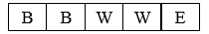
五、 设有如下结构的移动将牌游戏：其中，B表示黑色将牌，W 表是白色将牌，E表示空格。
游戏的规定走法是：
(a) 任意一个将牌可移入相邻的空格，规定其代价为1；
(b) 任何一个将牌可相隔1个其它的将牌跳入空格，其代价为跳过将牌的数目加1。
游戏要达到的目标是把所有W都移到B的左边。
(1). 对这个问题，请定义一个启发函数 h(n) （可以不满足可纳性要求）， 并画出利用这个启发函数产生的搜索树。求出解决该问题的总代价。（8分）
(2). 判断这个启发函数是否满足A*算法可纳性的要求？（3分）
(3). 基于扩展过的节点判断该启发函数是否满足这些节点的单调限制性？（3分）

六、设有如下游戏：开始状态如下图所示。A，B每人各走一步，A先走（A为MAX），而且每个人必须在自己回合将棋子移到一个相邻的空位上。如果对手占据了一个相邻的空位，则可以跳过对手移到再一个相邻的空位上。(例如：如果A在3，B在2，这时A可以跳回1)。当一个玩家到达其初始状态所在位置的对面的尽头，则游戏结束。如果A首先到达4，则A的积分为+1，如果B首先到达1，则A的积分为-1。
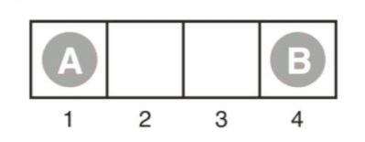
(1).按以下要求画出整个游戏的搜索树：
（a）表示每个状态不超过两个变量;
（b）用单层方框将游戏的终止节点框起来，并不再扩展；
（c）有些节点搜索树中已经出现过一次，当其第二次出现，用双层方框将第二次出现的节点框起来。因为其循环重复出现，不需对第二次出现的节点再扩展。因为他们的估计值不确定，可以用“？”表示。（4分）
(2). 在此问题中，利用极大极小方法计算倒推值有何不利因素？（3分）
(3). 根据极大极小方法计算各节点倒推值。（2分）
(4). 在计算倒推值的过程中，需定义一种规则处理“？”，并给出相应解释。（3分）
(5). 判断问题(4)的处理方法是否对于出现循环状态的任意游戏都合适？并说明理由。（3分）
(6). 假设棋盘中有n个格子（而不是本题中的4个格子），在n>2的情况下, 判断n取何值A有必胜策略，n取何值B有必胜策略？并简单解释。（4分）

七、假设在大亚湾核电站有一个警报器，它在温度计读数超过一定阈值时会报警，温度计能够测量反应堆核心的温度。假如A（警报报警），F_{A}（警报器故障），F_{G}（温度计故障）是布尔型变元； G（温度计读数），T（反应堆核心真实温度）是可取多个值的变元。回答下列问题：
(1). 如果核心温度过高，温度计很有可能出故障。根据本题中的描述画出贝叶斯网络。（3分）
(2). 假设核心真实温度以及温度计测量温度都只有两个取值，正常和过高（超过报警阈值）。当温度计正常工作时，温度计正确测出核心温度的概率是x；而在温度计故障时，它正确测出核心温度的概率为y。请画出G节点的条件概率表。（3分）
(3). 假如报警器故障的时候不会报警，没有故障的时候正常报警。请画出出A节点的条件概率表。（3分）
(4). 假如警报器和温度计都正常工作，而且警报器报警了。求此时反应堆核心温度过高的概率的表达式。（假设核心真实温度过高的概率为p；在核心真实温度过高的情况下，温度计故障的概率为g；在核心真实温度正常的情况下，温度计故障的概率为h） （提示：考虑在警报器正常而且报警情况下，温度计读数的取值。并利用相互独立性化简问题。）（10分）

八、基于下图贝叶斯网络，判断以下表达是否为真。若不为真，请给出任意一条激活（不相互独立）的路径；若为真，给出所有路径并标出每条路径不激活的位置。 (10分)
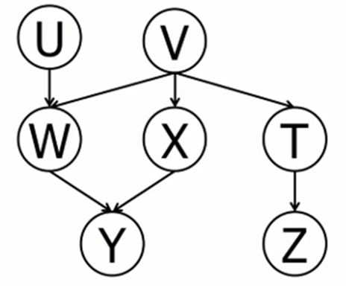
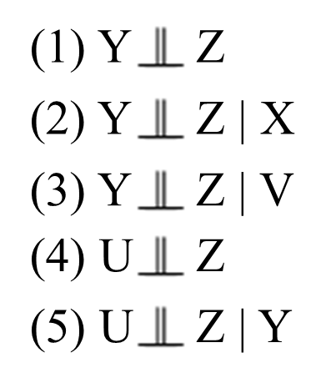

九、设有如图所示的博弈树，其中标出的数字是假设的估值，请对该博弈树作如下工作：
(1) 计算各节点的倒推值；(1分)
(2) 标出MAX节点的α值以及MIN节点的β值，并利用α-β剪枝技术剪去不必要的分枝。 （可只标出最终的α，β值）(4分)
